Presseinformation
Bodnegg, 21. Mai 2015
Knubix auf der Intersolar EUROPE 2015: Halle B1, Stand 135
piccolino erleichtert Einstieg in die PV-Speicherwelt
Geringe Anschaffungskosten und schnelle Amortisierung mit neuer Knubix-Solarbatterie
Auf der diesjährigen Intersolar in München (10.-12.06.2015) stellt Knubix den neuen Solarenergiespeicher „piccolino“ erstmals der Öffentlichkeit vor. Mit 2.500 W Nennleistung bietet der einphasige, AC-gekoppelte PV-Speicher kostenbewussten Einfamilienhaus-Besitzern eine günstige Möglichkeit, überschüssig produzierten Solarstrom zu speichern und für den Eigenverbrauch zu nutzen. Integriert in das design-betonte All-in-One-Modell ist ein eigens programmiertes Energiemanagement, in dessen Entwicklung die Erkenntnisse verschiedener Marktanalysen wie beispielsweise des Fraunhofer-Instituts eingeflossen sind. „Im Hinblick auf den extrem günstigen Preis von 5.900 Euro und der intelligenten Leistungselektronik amortisiert sich die Anschaffung in Kombination mit einer 5-kWp-PV-Anlage nach weniger als sieben Jahren – auch ohne Speicher-Förderung“, so Markus Michelberger, Knubix-Geschäftsführer. Wird der gewonnene Überschuss-Strom darüber hinaus auch zum Heizen genutzt – etwa über einen ansteuerbaren Heizstab – so erhöht sich der Eigenverbrauch nochmals, was die Amortisationszeit zusätzlich verkürzt.
Ungeachtet der zahlreichen funktionellen Vorteile, die PV-Energiespeicher hinsichtlich Autarkie und Nachhaltigkeit bieten, bilden die hohen Investitionskosten oftmals ein hohes wirtschaftliches Hindernis – insbesondere für Besitzer von Einfamilienhäusern. Mit dem neuen PV-Speicher „piccolino“ senkt Knubix diese Hürde jetzt erheblich. „Unser Einsteigermodell eignet sich für circa 90 Prozent der Eigenheimbesitzer und -bauer“, so Markus Michelberger. Aufbauend auf Erkenntnissen des Fraunhofer Instituts zur optimalen PV-Speichergröße im Verhältnis zum Energieverbrauch eines Einfamilienhaus ist das Energiemanagement des piccolino so ausgerichtet, dass der gesamtwirtschaftlich optimale Effekt eintritt, wenn eine Photovoltaikanlage mit 5-6 kWp auf eine Solarbatterie mit 5,5 kWh zugreift. „Mit einer AC-Ausgangsleistung von maximal 2,5 kW lässt sich so übers Jahr ein beachtlicher Anteil von bis zu 60 Prozent Eigenverbrauch erzielen“, so der Knubix-Geschäftsführer.
Trotz der günstigen Anschaffungskosten erhält der Nutzer mit dem neuen Knubix-Speicher eine Vielzahl weiterer Einsatz- und Ausbaumöglichkeiten. So kann er mit dem Knubix-Paket „Intelligence60+“ den überschüssigen Strom auch zur Gebäudeheizung verwenden, z.B. durch einen ansteuerbaren Heizstab. Ebenso lässt sich der piccolino – dank der Kooperation mit dem Unternehmen „My Home Control“ – an eine einfach zu installierende Smart-Home-Steuerung anbinden.
Preissenkung für KNUT basix
Zeitgleich zur diesjährigen Intersolar senkt der oberschwäbische PV-Experte die Preise für den PV-Speicher KNUT basix auf 8.900 Euro. Diese in zwei Ausführungen erhältliche dreiphasige und netzparallele Basisversion, besitzt die gleichen Speicherkapazitäten wie das Knubix-Flagschiff KNUT 3.3 und wurde genau vor einem Jahr auf der Intersolar präsentiert. Unterschiede bestehen in der reduzierten Leistungselektronik sowie im Wegfall des integrierten Displays zur Visualisierung der Produktions- und Verbrauchsdaten. Anwender können sich diese Informationen passwortgeschützt einfach auf einem Webportal anzeigen lassen oder sie im eigenen Hausnetz abrufen. Durch die einfache Ansteuerung des Gerätes ist KNUT basix ebenso geeignet, am Regelenergiemarkt teilzunehmen.
Neben dem neuen Piccolino und KNUT basix können sich die Messebesucher auf dem Knubix-Stand (Halle B1, Stand 135) über die gesamte PV-Speicher-Palette informieren, die bis zum Spitzenmodell KNUT 3.3 Typ 11 reicht.

Abbildungen:

(KNU_Knubix_piccolino.jpg)
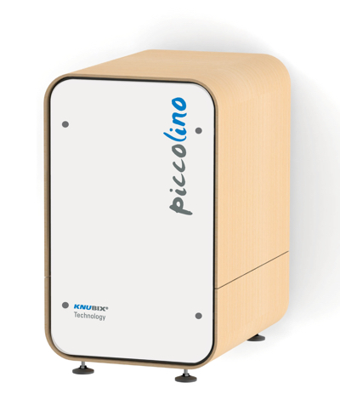
Günstige Anschaffung, schnelle Amortisierung: Knubix piccolino.
(Foto: Knubix)
(KNU_Knut_basix.jpg)
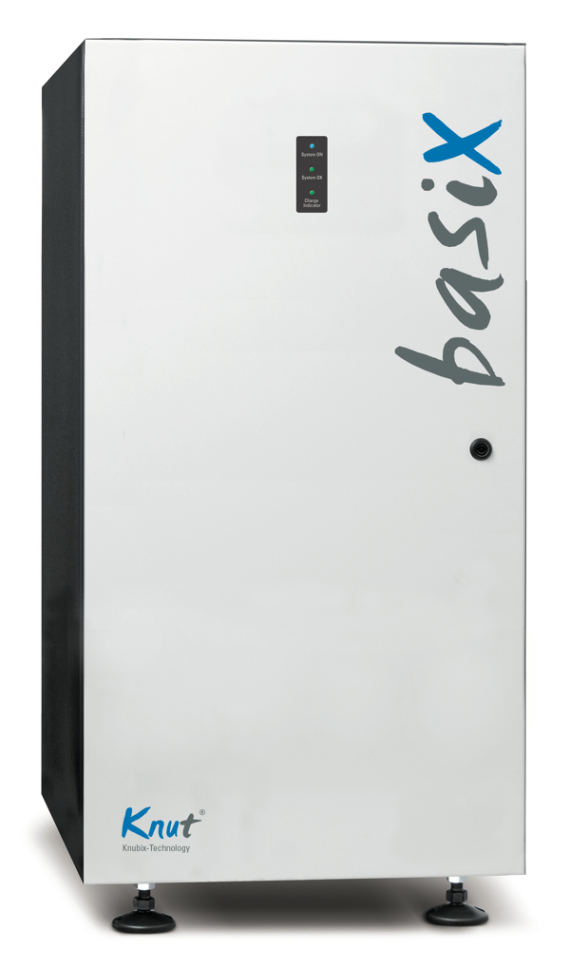
Volle Leistungsstärke auch in der Basisversion: KNUT basix.
(Foto: Knubix)

(KNU_Datenblatt_PV_Speicher_gesamt.pdf)
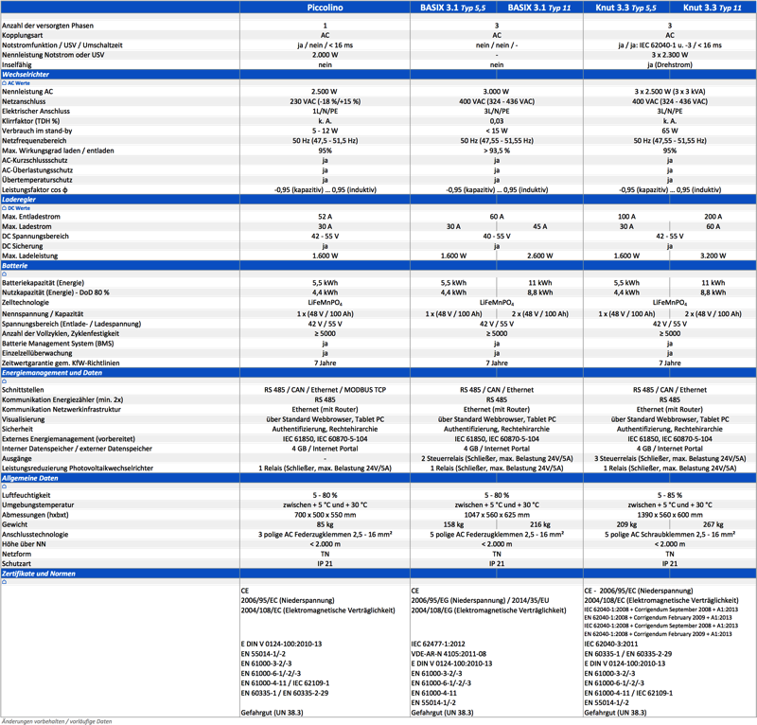

Weitere Informationen:  KNUBIX GmbH, Markus Michelberger  Birkenstraße 4, D-88285 Bodnegg  Tel.: +49 7520 966 70 50  Fax: +49 7529 966 70 55  presse@knubix.de  www.knubix.de | Presse- und Öffentlichkeitsarbeit:  Press’n’Relations GmbH, Uwe Taeger  Magirusstraße 33, D-89077 Ulm  Tel.: +49 731 96 287-31  Fax: +49 731 96 287-97  ut@press-n-relations.de  www.press-n-relations.de
Über KNUBIX
Seit 2009 bietet die KNUBIX GmbH ihren Kunden eine umfangreiche Palette an Produkten rund um regenerative Energiesysteme an. Das Portfolio reicht von vielfältigen Montagesystemen über Batteriespeicher bis hin zu Anschluss-und Monitoring-Komponenten sowie solare Straßenleuchten. Auf das Know-how und die Produkte des oberschwäbischen Solarenergie-Experten vertrauen zahlreiche Gewerbe- und Privatkunden in 16 Ländern auf vier Kontinenten. In über 1500 Projekten beweisen die Produkte von Knubix tagtäglich Ihre Zuverlässigkeit.

